Ребята из Роговского и Кленовского представят Новую Москву на соревнованиях по спортивному ориентированию
14.02.2019
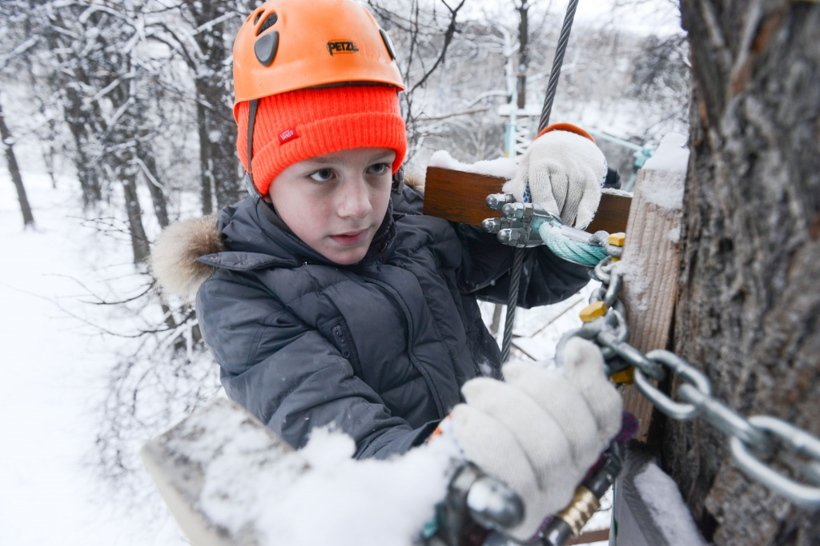
Ребята из Роговского и Кленовского представят Новую Москву на соревнованиях по спортивному ориентированию. Фото: архив
Команда из Роговского и Кленовского 3 марта представит Новую Москву на городских открытых соревнованиях по спортивному ориентированию. Их проведут в столичном Битцевском парке.
— На состязания отправятся по восемь участников из Роговского и Кленовского. Все они воспитанники туристического клуба «Юность» при школе №2073. Возраст ребят будет варьироваться от 11 до 17 лет, — поделился руководитель клуба Иван Шустов.
Он сообщил, что все участники преодолеют маршрут протяженностью порядка пяти километров. На старте каждому из них выдадут карту местности и электронный чип, который зафиксирует все передвижения ребят.
Отметим, что соревнования начнутся в 11:00.

Адрес страницы: http://tinao.mos.ru/presscenter/news/detail/7888846.html
Префектура Троицкого и Новомосковского административных округов города Москвы

